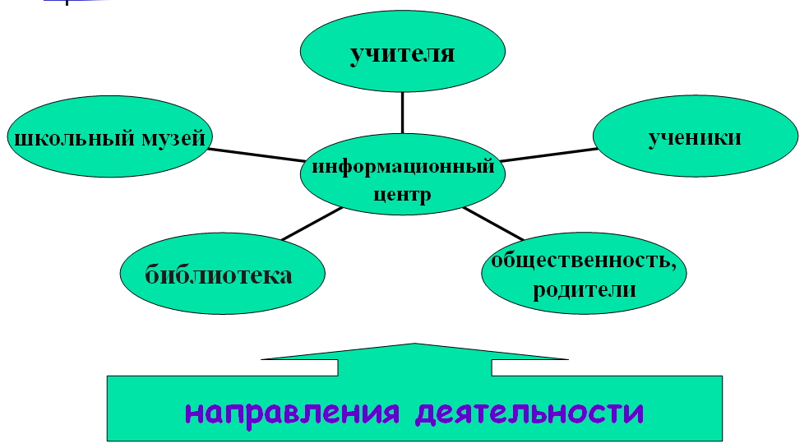
Создание информационного центра «Эврика»
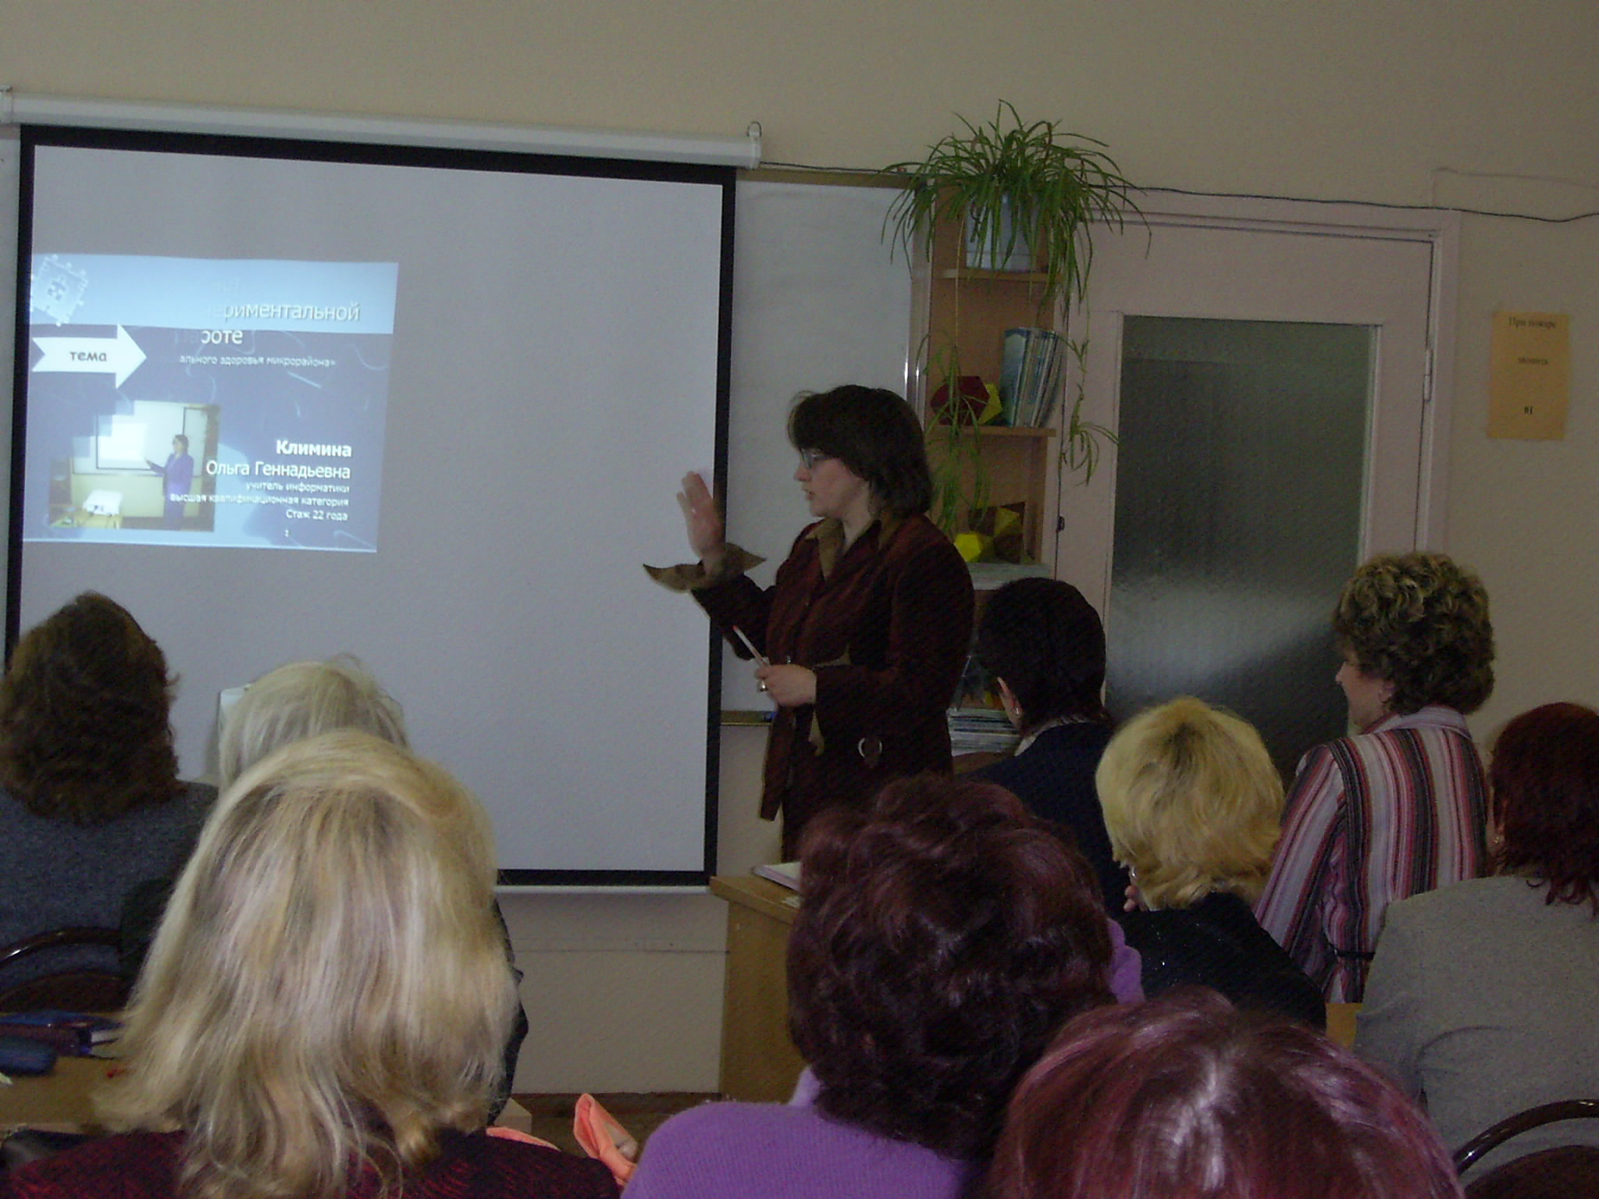
Одно из главных условий участия в экспериментальной работе учителей - повышение уровня владения базовыми ИКТ - компетенциями. Для участников эксперимента в школе организованы двухуровневые курсы по обучению работе на компьютере, изучению информационно -коммуникационных технологий. Программа разработана учителем информатики Климиной О.Г. и утверждена Владимирским институтом повышения квалификации работников образования. 33 педагога, осуществляющих опытно-экспериментальную работу, прошли по ней обучение, получив удостоверение о повышении квалификации в области ИКТ
Занятие о роли ИКТ в профессиональной
деятельности учителя

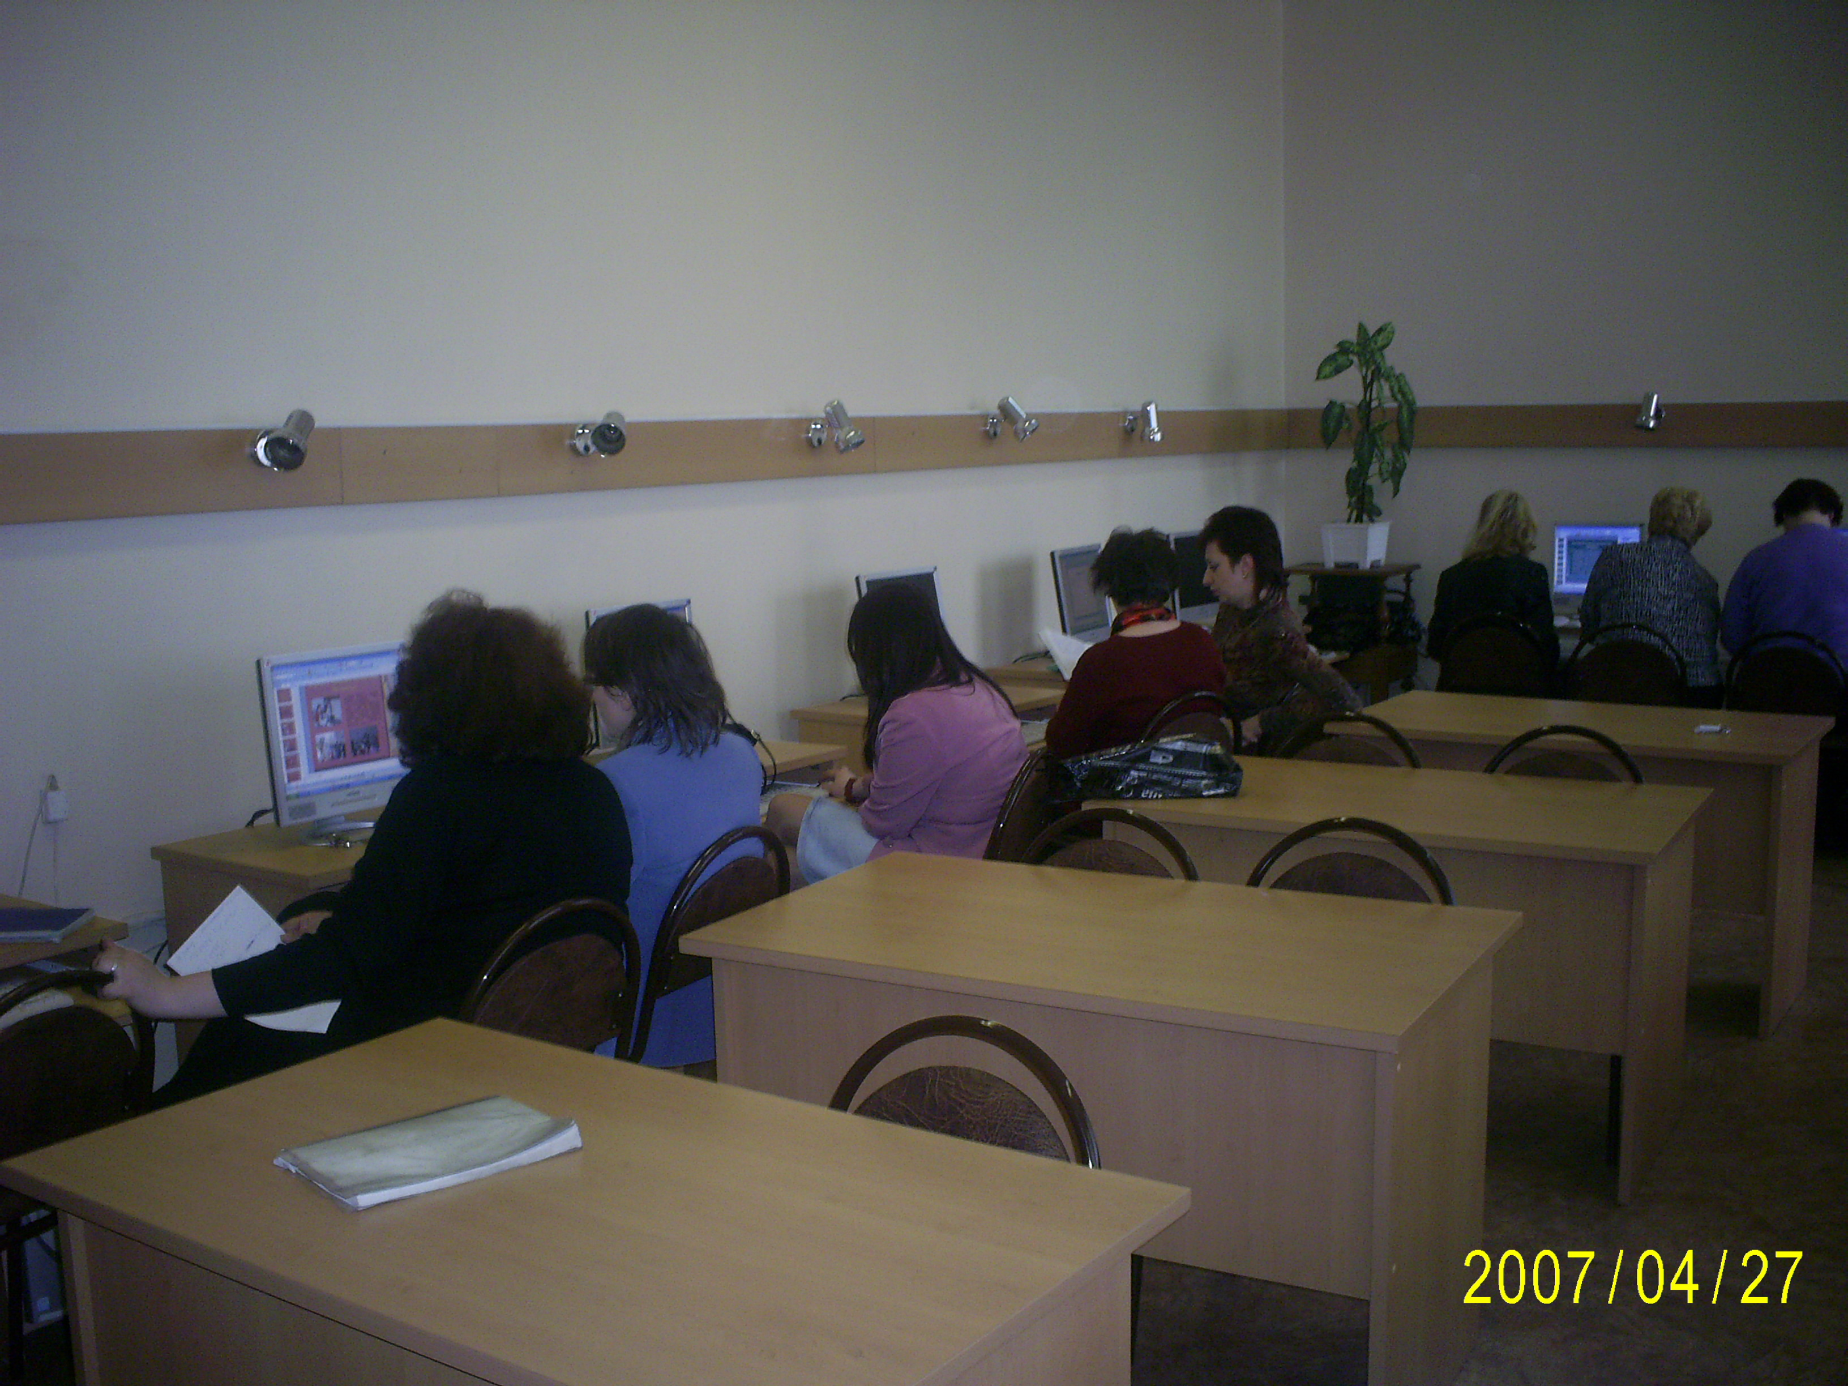
Основные задачи центра:
- Формирование навыков использования ИКТ, как основной составляющей профессиональной деятельности в современном информационном обществе
- Повышение квалификации педагогов в области использования ИКТ-технологий.
- Создание условий для проектно-исследовательской деятельности учащихся и учителей
- Предоставление возможности учащимся и учителям школы получать информацию через ИНТЕРНЕТ , использовать возможности Интернет- технологий.
- Поддержка и стимулирование инициатив педагогов, использующих ИКТ–технологии в образовательном процессе.
Практические занятия по созданию
электронных презентаций

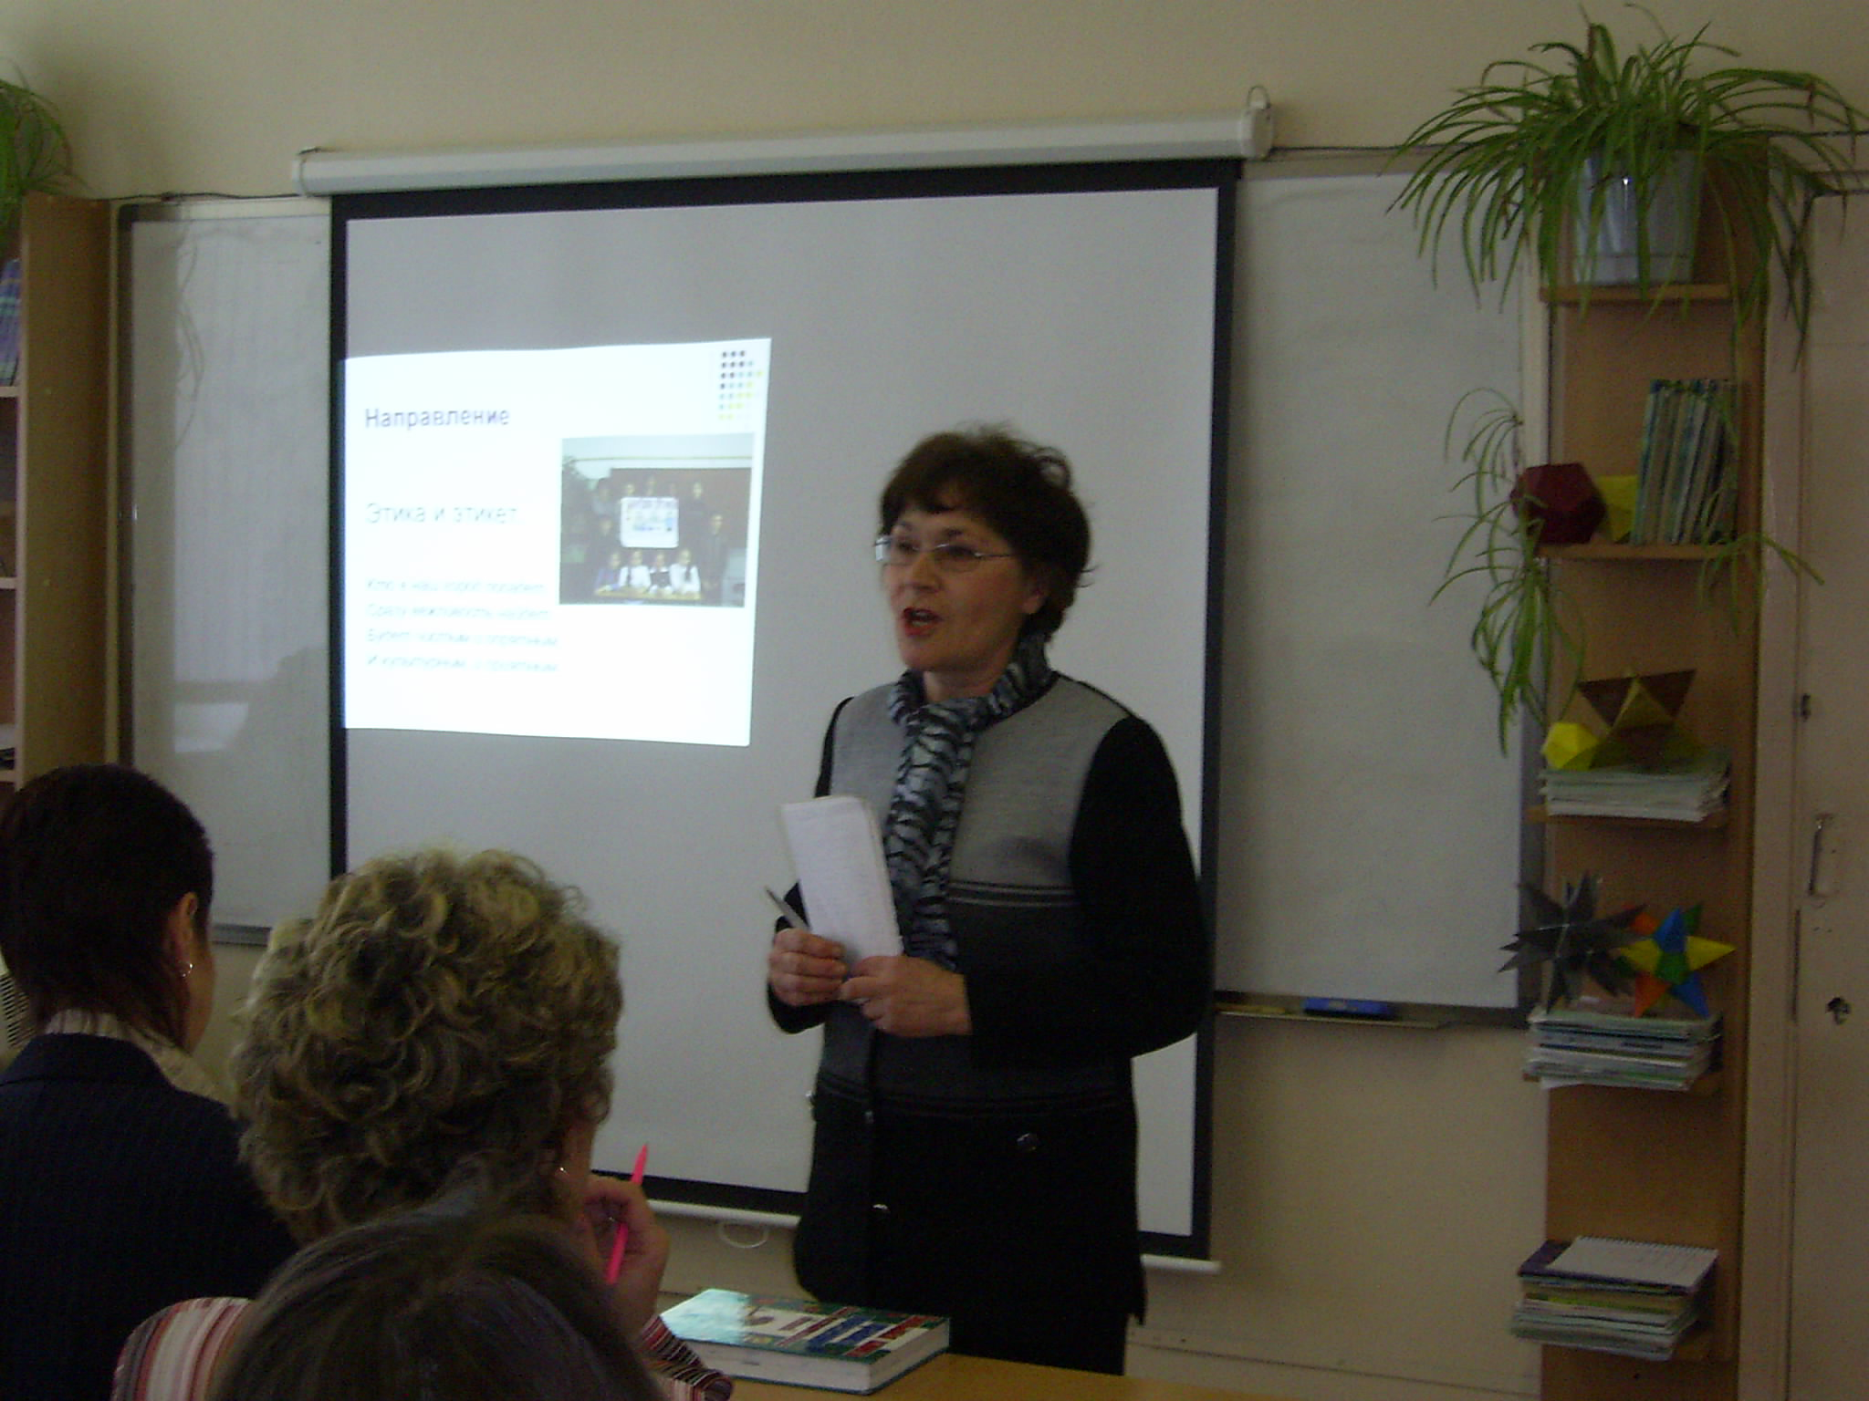
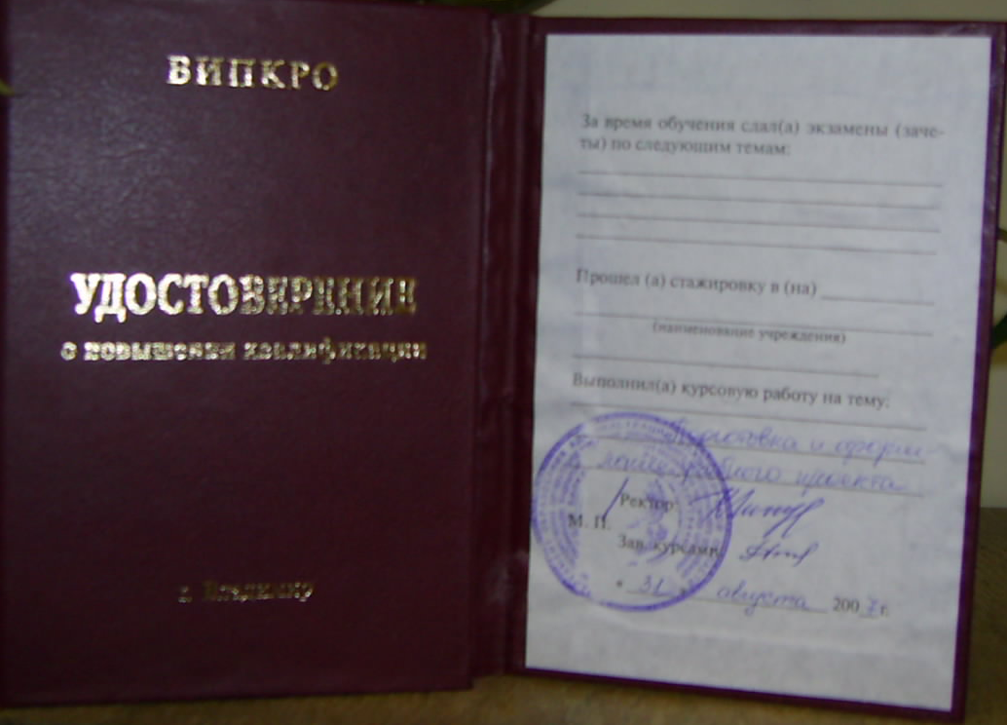
На итоговой отчетной конференции по ОЭР за 2006-2007 учебный год педагоги продемонстрировали уровень владения И.К.Т.. представив свой опыт работы в виде электронных презентаций.

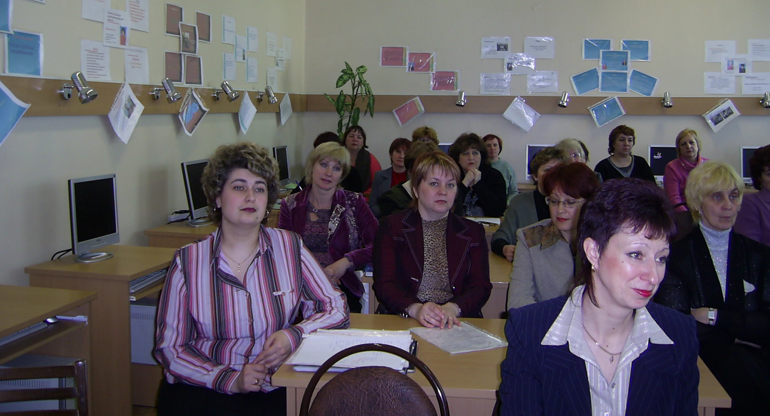

Удостоверение ВИПКРО об окончании тематических курсов «Базовой подготовки педагогов в сфере информационно-коммуникативных технологий

Выступления педагогов на итоговой конференции по результатам ОЭР за 2006/2007 учебный год

51

